**Actividad desempeño 2:**

1. La bibliotecaria de un colegio puede colocar, en los estantes, todos los libros de la biblioteca de 7 en 7, de 5 en 5, de 11 en 11 o de 21 en 21, sin que sobren o falten libros. ¿Cuántos libros hay si en total es más de 3000 y menos de 4000?
2. El mago Merlín debe sacar de cada gorro un número correcto de ***CUATRO CIFRAS***. Escribe el número adecuado para cada uno de los ocho gorros[1].

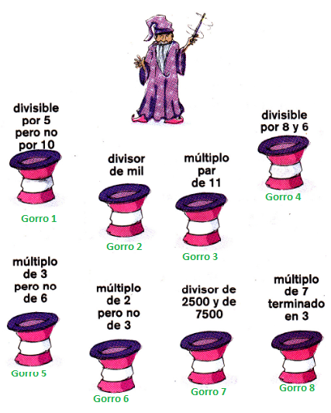

|  |  |  |
| --- | --- | --- |
|  |  | 1. Responde la siguiente pregunta y justifícala. ¿Con 49777 se pueden formar grupos con 7 integrantes cada uno, sin que queden personas fuera de los grupos?Si __ No __ ¿Por qué? 2. Lee la siguiente situación, sigue los pasos y halla cada valor solicitado.   Le pregunté a Juan su edad y esta fue su respuesta:  **Primero:** Busca el número que sea divisible por 5, 3 y 10 y que al mismo tiempo sea mayor que 20 y menor que 35. ____  **Segundo:** Ahora, un número divisible por 9, pero que no sea divisible por 6 y que sea mayor que 28 y menor que 55._____  **Tercero:** Por último, busca un número primo menor que 65 y mayor que 53, cuya última cifra sea múltiplo de 3.____  **Cuarto:** Halla la suma de los dos primeros números encontrados y sustrae el tercer número.  Ahora sí, ¿Cuál es la edad de Juan? _____   1. Para cada una de las siguientes afirmaciones, busca un ejemplo que muestre que es falsa: 2. Todos los números compuestos son pares 3. Todos los números primos son impares 4. La suma de dos números primos es un número primo 5. La suma de dos números compuestos es un número compuesto 6. El mayor número primo es 97 7. Cuando el mínimo común múltiplo de dos o más números es 1, los números se llaman **PRIMOS RELATIVOS**.   Encierra los grupos de números que son primos relativos   1. 4 y 9 b. 3 y 11 c. 5 y 55 d. 9, 7, 22 e. 5 y 17   Soluciona las siguientes situaciones utilizando el **m. c. m**. o el **m. c. d**. según sea el caso. Realiza el procedimiento completo para hallar la solución.   1. Los bombillos encienden cada:     ¿Cada cuántos segundos prenden las bombillas al mismo tiempo?   1. Julián tiene en su almacén tres rollos de alambre; 25m de alambre rojo, 30 de alambre negro y 20m de alambre azul y necesita dividirlos en partes iguales ¿Cuál es la mayor longitud posible en la que se pueden dividir por partes iguales, cada uno de los tres rollos de alambre? 2. A Enrique un sastre muy conocido, le llevaron 32m de tela roja, 16m de tela de flores y 24m de tela azul, para confeccionar unos vestidos con la condición de utilizar la misma cantidad de tela de los tres colores en cada vestido. ¿Cuál es la mayor longitud de tela de cada color que se debe utilizar para cada vestido? 3. De un pequeño aeropuerto sale un vuelo cada tres días para Medellín, un vuelo cada cuatro días para Tunja y uno cada 6 días para Bogotá. ¿Cada cuántos días salen en un mismo día, vuelos para las tres ciudades? |

1. Adaptado del texto: Desafíos Matemáticas 6. Editorial Norma S. A.